蒙自一中2015至2016学年上学期10月考试
高二地理试卷 命题人：杨佳珍
第Ⅰ卷（选择题，共45分）
一、单项选择题：（本大题共45个小题，每小题1分，共计45分。在每小题列出的四个选项中，只有一项是正确的。答案请填涂在答题卡上。）
海峡西岸经济区，是指台湾海峡西岸，以福建为主体包括周边地区，南北分别与珠三角、长三角两个经济区衔接，东濒台湾岛、西接江西的广大内陆腹地，涵盖经济、政治、文化、社会等各个领域的地域经济综合体。读图完成下列问题。
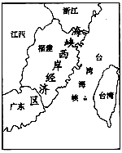
1、这种经济区域的划分主要体现了区域间的( )
A．整体性B．整体性与差异性C．差异性D．阶段性
2、区域内部的经济发展要( )
A．保持相同的经济结构 B．保证相同的农业、工业地域
C．因地制宜、合理布局 D．保持一样的城市建设要求
3、图中经济区域的基本特征是( )
A．区域有固定的面积、形状B．区域的边界都是明确的
C．区域内部的特征相对一致D．区域的划分是人们凭空构想的结果
4、热带、暖温带等热量带的划分指标是（ ）
A．气温 B．积温 C．均温 D．温差
5、“西气东输”工程的实施体现了区域特征的（ ）
A．整体性 B．阶段性 C．开放性 D．综合性
6、下列区域的划分以单一指标为依据的是（ ）
①热量带 ②干湿区 ③我国三大自然区 ④文化区
A．①② B．②③ C．②④ D．③④
下图为北半球某区域土地利用状况图。读图完成7～8题。
7、.该区域土地利用类型转变的原因主要是( )
A.土壤更肥沃 B.热量更丰富C.降水更丰沛 D.光照更充足
8、.区域土地利用类型的变化，将使区域内( )
A.年总蒸发量增加 B.地下径流减少C.地带性植被改变 D.自然灾害减少

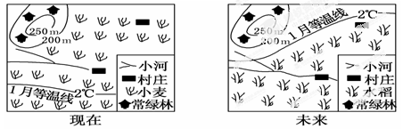

下图为我国三大自然区示意图。读图完成下列9--—10题。
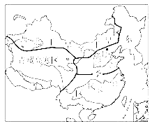
9、关于我国自然地理要素分布规律的叙述，正确的是（ ）
A．地形从西向东表现为山地——高原——平原
B．气温无论冬夏均为由南向北递减，等温线和纬线大致平行
C．降水量从东南向西北递减 D．河流径流量变化从北向南依次增大
10、下列关于三大自然区区域内部差异的叙述，错误的是（ ）
A．东部季风区内部差异的形成以热量为基础
B．西北干旱半干旱区内部差异的形成以水分为基础
C．青藏高寒区的垂直差异主要随海拔的升高而发变化
D．三大自然区存在的内部差异均以热量为基础
下图是“某大洲自西向东沿30°N的地形剖面示意图”，读图回答11—12题。
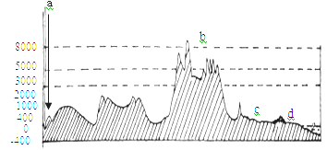
11、图示有关信息说法正确的是（ ）
①运河a处是世界石油运输量最大航线通过处 ②此剖面线穿过了世界第一长河尼罗河 ③此剖面图穿过了世界四个文明古国 ④此剖面图东西两侧地区所受主要外力作用是不同的 ⑤此剖面图东西两侧受大气环流影响，所处温度带不同
A．①③④ B．②④⑤ C．③④⑤ D．②③⑤
12、有关b、c、d三地说法正确的是（ ）
A．三地都有丰富的太阳能可以开发利用 B．b地年、日较差都比c、d大
C．三地农作物产量都很高，是因为三地所处纬度都较低，热量条件好
D．b的隆起抬升对c、d两地气候的形成影响较大
在马半岛沿海平原和中央山脉之间的山麓丘陵地带，不仅适于种植橡胶，而且又是锡矿带的主体，成为举世闻名的“胶锡地带”。近年，“胶锡地带”的橡胶和锡矿石的生产出现滑坡，而电子装配、化工、机械等一大批工业部门代之而起，“胶锡地带”已向“制造业带”转化。结合所学知识，据此回答13---14题。
13、区域由“胶锡地带”向“制造业带”转化的主要原因是( )
①“胶”“锡”属于初级产品，在国际贸易中居不利地位
②马西亚利用本国自然环境和交通优势，大力发展本国的民族工业
③科技力量雄厚，国内市场广阔
④有效的产业政策和高水平的教育投入，推动了产业升级
A．①②④ B．②③④ C．①③④ D．①②③
14、 目前，该区域正处于( )
A．初期阶段 B．工业化阶段 C．衰落阶段 D．高效益的综合发展阶段
读“某地生态农业循环模式示意图”，完成15～16题。
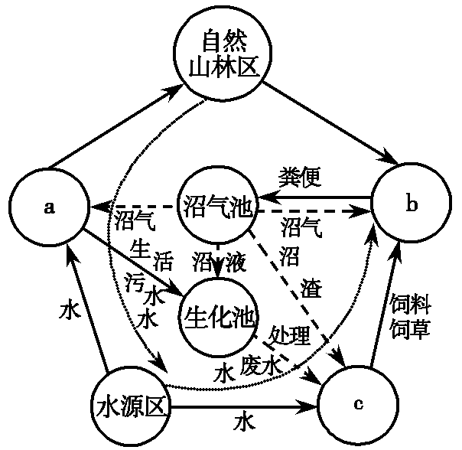
15、图中a、b、c分别表示( )
A．居住区、种植区、乳畜养殖区 B．居住区、乳畜养殖区、种植区
C．种植区、居住区、乳畜养殖区 D．乳畜养殖区、居住区、种植区
16、下列最能体现该模式特点的是( )
①循环型 ②高消耗 ③生态化 ④可持续
A．①②③ B．②③④ C．①②④ D．①③④
17、我国下列地区与其主要的荒漠化现象对应正确的是（ ）
A．河西走廊——石漠化 B．黄土高原——盐渍化
C．云贵高原——沙漠化 D．江南丘陵——红漠化
18、我国实施的“三北”防护林体系建设工程的主要作用是（ ）
A．防治水蚀荒漠化 B．防治风蚀荒漠化 C．防治冻融荒漠化 D．防治土地盐渍化
《2013 中国可持续发展战略报告》提出可持续发展五大支持系统。报告以1995年全国可持续发展能力指数为100,下图表示2010年五大支持系统的能力指数。读图完成19—20题。
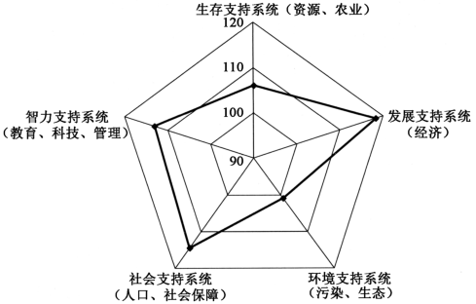
19、1995～2010 年发展支持系统发展最快,其代价有（ ）
①大量消耗资源 ②人口增长缓慢 ③科教投入不足 ④大量排放污染物
A.①③ B.③④ C.①④ D.①②
20、为保障各支持系统协调发展,应大力加强（ ）
①生态与环境建设 ②社会保障建设 ③农业基础建设 ④经济基础建设
A. ①② B. ①④ C. ③④ D. ①③
图中M地区是我国最先实行保护性耕作的地区。保护性耕作是对耕地实行浅耕或免耕措施，并在农作物收割时，用秸秆粉碎机将农作物秸秆粉碎回田(地)，或将庄稼茬子留在田(地)里过冬。在总结经验的基础上，N地区也开始推行这种耕作方法。据此回答21～22题。
21、在M、N两地发展农业生产的过程中最有可能产生的环境问题是( )
A．水土流失 B．荒漠化 C．洪涝灾害 D．气候变暖
22、如果M、N两地过度用水，可能会导致该河流下游地区断流，它违背了可持续发展需要遵循的( )
A．共同性原则 B．持续性原则 C．公平性原则 D．环保性原则
为保护湿地，我国在前些年已明令禁止继续开发“北大荒”。回答23～24题。
23、下列叙述：①保护生物多样性，提高环境质量 ②消除固体废弃物污染 ③吸收太阳辐射中的紫外线 ④调节气候、涵养水源、调蓄洪水，其中属于湿地主要生态功能的是（ ）
A．①② B．②③ C．③④ D ．①④
24、明令禁止继续开发“北大荒”的行为，突出体现了可持续发展中（ ）
A．环境的观念 B．权利的观念 C．公平的观念 D．发展的观念
读“甲、乙两区域分布示意图”，回答25～26题。
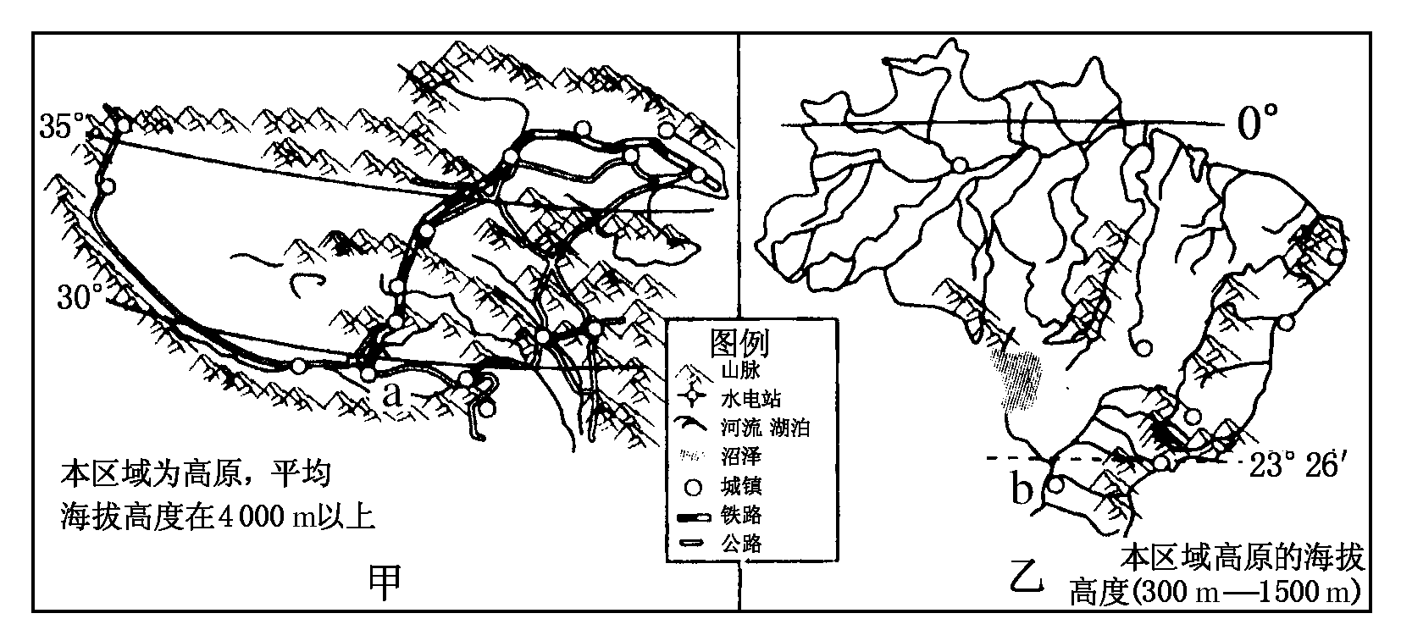
25、图中甲区域面临的主要环境问题有( )
A．亚寒带针叶林被大面积破坏 B．冰川面积扩大
C．湿地退缩 D．矿产资源枯竭
26、乙区域北部主要的环境问题是( )
A．土壤盐碱化 B．生物多样性减少 C．臭氧层空洞 D．酸雨危害严重
读下图，回答27---28题。
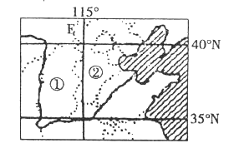
27、下列关于图示地区发展农业生产面临的问题和解决措施，正确的是 ( )
a．①区土层薄，②区土地盐碱化严重 b．①区水资源不足，②区春旱严重
c．①区改良土壤的主要措施是施加适量的熟石灰 d．②区应加强水利建设，综合治理旱涝灾害
A．ac B．bd C．ad D．bc
28、下列有关该地区生态环境或产业结构调整的叙述，正确的是 ( )
A．①区突出的环境问题是土地荒漠化 B．②区水土流失严重
C．①区应退耕还林、还草，维护生态平衡
D．②区在纬度较低的区域应大力发展林业，提高森林覆盖率
由于气候变化和人为活动引起的湿润系数在0.05～0.65范围内的地区土地退化过程称为荒漠化。读图，完成29—30题。
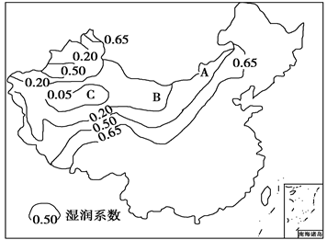
29、湿润系数可能指（ ）
A．降水量 B．降水量与蒸发量之比 C．蒸发量 D．蒸发量与降水量之比
30、C处的湿润系数可能为（ ）
A．大于0.05 B．小于0.05 C．等于0.05 D．难以确定
读下图，完成31---32题
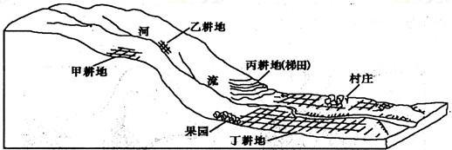
31、为了加强水土保持，甲、乙、丙、丁四耕地中，最应退耕还林(草)的是（ ）
A．甲 B．乙 C．丙 D．丁
32、甲、乙、丙、丁四耕地中，灌溉条件最好的是（ ）
A．甲 B．乙 C．丙 D．丁
我国《能源发展“十二五”规划》中明确提出要加快建设五大国家综合能源基地并加强生态环境保护。下图为我国综合能源基地分布示意图。读图，回答33—34题。
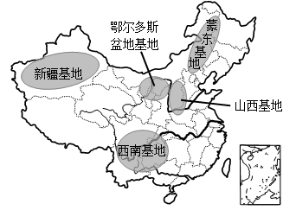
33、五个能源基地中（ ）
A．山西基地煤炭丰富，煤电、煤化工等综合开发前景广阔
B．新疆基地油气资源丰富，以能源加工和出口为发展方向
C．西南基地交通运输不便，以新能源发电、输电建设为重
D．蒙东基地距离我国能源消费市场较远，生产技术水平低
34、各能源基地地区环境问题及其调整方向是（ ）
A．鄂尔多斯荒漠化严重，应全面转向第三产业
B．新疆水资源短缺，应兴建坎儿井保证矿区用水
C．西南地区土壤侵蚀加剧，应保护并恢复森林植被
D．内蒙古草场退化面积增大，应停止畜牧业发展
20世纪50年代后，由于廉价石油的竞争，鲁尔区爆发了历时10年之久的煤业危机，继而又发生了严重的钢铁危机，鲁尔区因此而衰落。据此回答35---36题

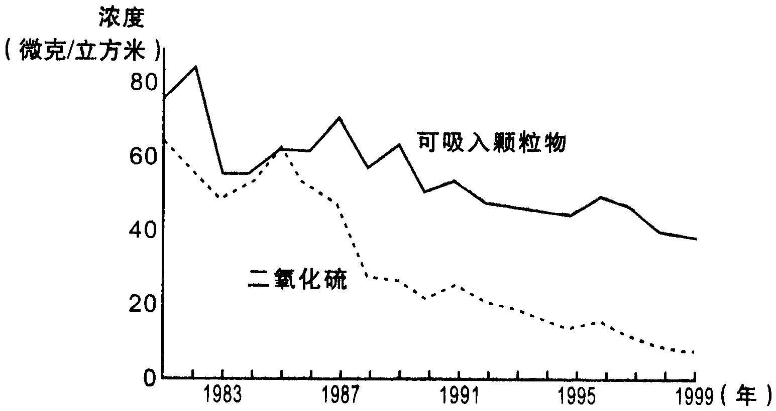
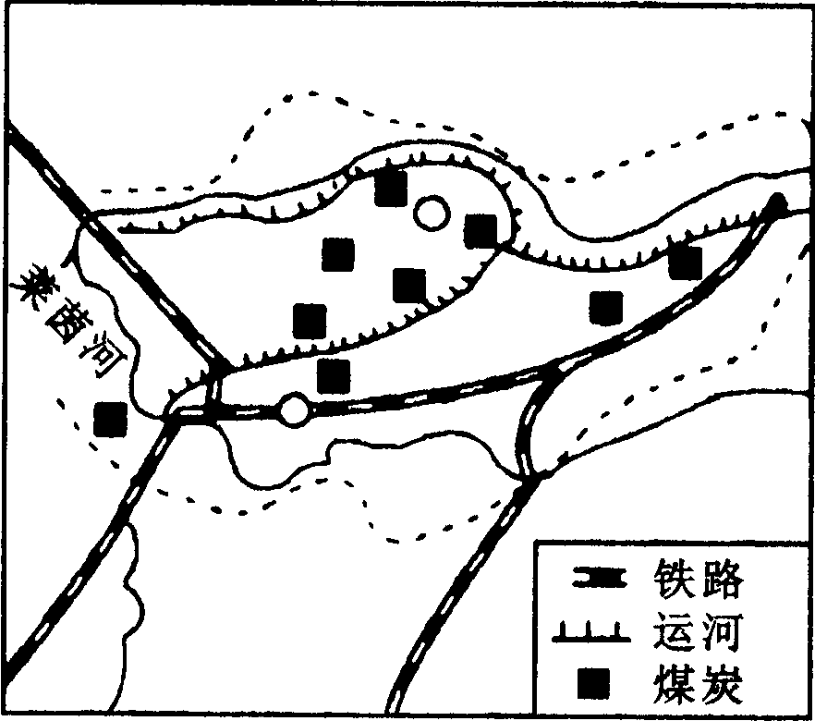

35、关于该区工业发展区位特点的叙述，正确的是( )
A．位于欧洲中部陆上交通的十字路口 B．多瑙河航运便利，可直通海洋
C．有十分丰富的铁矿资源 D．有丰富廉价的劳动力资源
36、鲁尔区因此而衰落，说明（ ）
A．煤炭、钢铁工业已不再成为鲁尔区的主体工业
B．原鲁尔区工业以重化工业为主，适应形势变化能力差
C．石油将完全代替煤成为世界唯一能源D．新兴工业将是鲁尔区工业支柱
37、20世纪90年代以来，鲁尔区大气污染物含量呈下降趋势，其原因可能是（ ）
A.调整了产业结构B.发展了高耗能工业 C.破坏了森林资源 D.放弃了污染物的回收
38、“加快发展核电、可再生能源和大力发展水电”是“十一五”规划“多元战略”的主要内容。关于下列地区应重点发展的能源，叙述正确的是 （ ）
A．内蒙古高原和四川盆地应该大力发展风能发电B．青藏高原地区和新疆应该充分利用生物能
C．东南沿海工业发达地区可以重点发展核能D．海南岛和台湾岛应该大力发展太阳能
下图为中国电力流向示意图，读图完成39---40题。
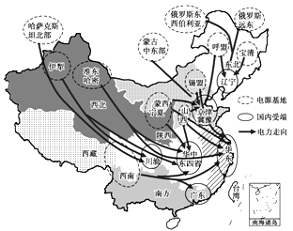
39、下列关于我国电力流入地的说法，正确的是（ ）
A．都位于沿海经济发达地区 B．都是我国能源资源缺乏地区
C．都属于我国能源的跨区域调配 D．都是工业发达、对电能需求量大的地区
40、下列对电力流入地的影响，说法正确的是（ ）
①缓解了流入地能源长期紧张的局面 ②有助于改善当地大城市的环境质量
③调整了流入地能源消费结构 ④解决沿线广大地区人口的就业问题
A．①②③ B．②③④ C．①③④ D．①②④
南水北调中线工程，采取丹江口水库加坝调水的方案，从长江中游北岸支流汉江丹江口水库引水，输水总干渠自陶岔渠首闸起，沿伏牛山和太行山山前平原，京广铁路线西侧，跨越长江、淮河、黄河、海河四大流域，将水输到北京、天津。结合下图，回答41---42题。
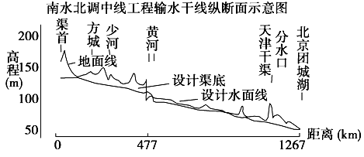
41、南水北调中线水源区调水的有利条件包括 ( )
①地势总体上南高北低，可以利用地势自流 ②冰川融化量大，水源充足 ③经济发展规模小，水质没有任何污染 ④属于亚热带季风气候区，夏季高温多雨，水资源丰富
A．①② B．①③ C．②③ D．①④
42、受水区水资源紧张的原因是 ( )
①华北平原属暖温带半湿润地区，雨季短 ②工农业发达，需水量大，水资源总量不足 ③水污染和水资源浪费较严重 ④多季节性河流，水量有限
A．①②④ B．①③④ C．①②③ D．②③④
43、东线、中线、西线工程方案相比较（ ）
A．西线地区人口最稀少，调水量最大 B．中线水源地丹江口水库水质较好
C．东线可利用京杭大运河原有水道，实现自流 D．三条路线均可把水调入首都北京
读我国“引松入辽”工程规划示意图，回答44—45题。
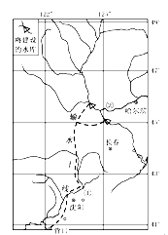
44、该工程建设的有利条件是（ ）
A．地势南高北低，全程可以自流引水B．输水干线经过地区以平原为主
C．输水线路短，线路里程不到300公里D．经过地区主要是沼泽等荒地，占用耕地少
45、该工程建成后，对哈尔滨的有利影响主要是（ ）
A．缓解其水资源紧张状况 B．有利于其城市地域结构的调整
C．改善其航运条件 D．减小洪水危害

第II卷（综合题，共55分）
二、综合题：（本大题共3个大题，共计55分。答案请填写在答题卡上。）
46、阅读材料，回答下列问题。
材料一 下图为新疆与浙江两区域图。新疆地形为“三山夹两盆”；浙江地形复杂多样，西南部山地高峻，中部多丘陵、盆地，东北部则为冲积平原。19分
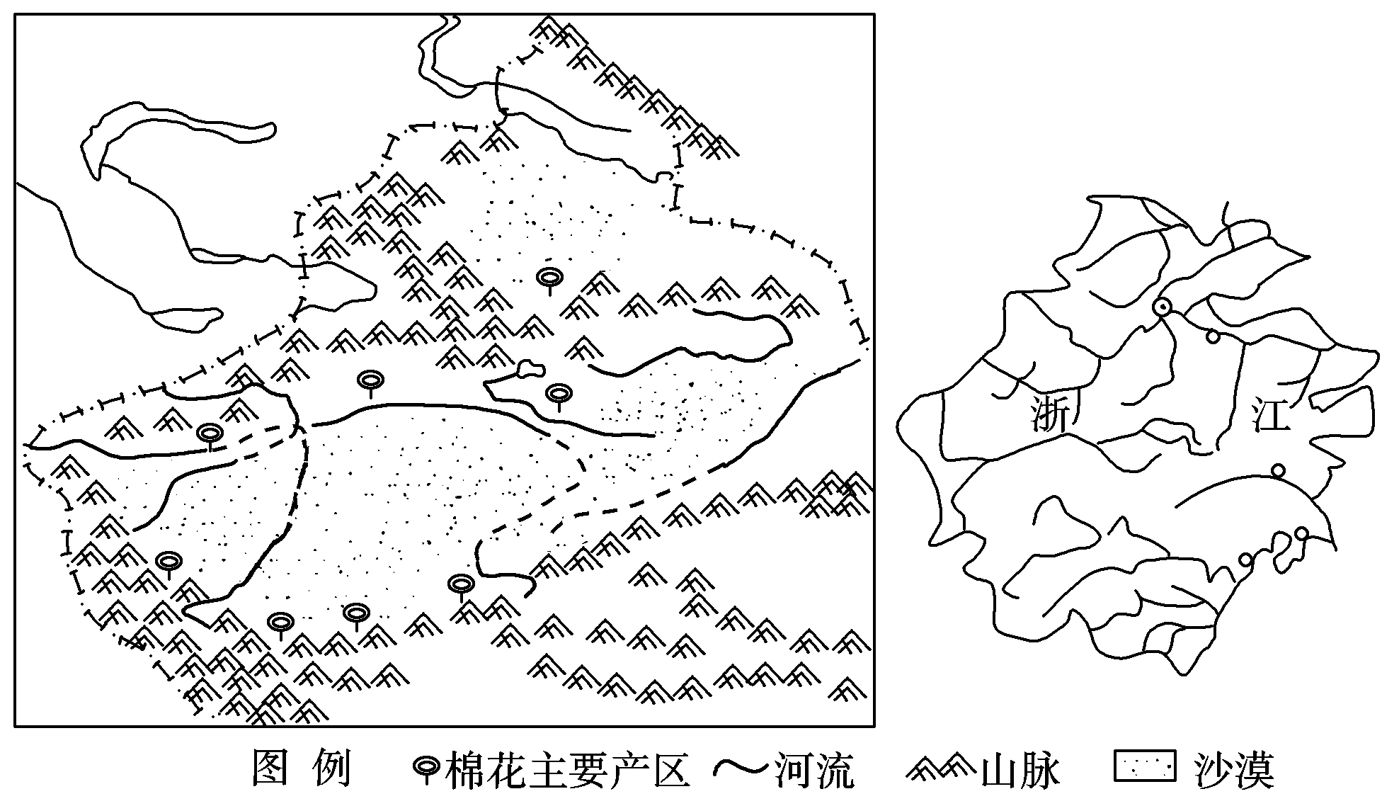
（1、）根据浙江“七分山二分水一分田”的特点，分析该省农业可持续发展的措施。10分
（2）、浙江是我国纺织服装产业大省，近年来纺织服装业开始实施向中西部转移的策略。试分析新疆承接浙江纺织服装加工业的原因。9分
47、 区域地形特征对人类活动产生深刻影响。图11为我国汉中地区及周边地形图。阅读材料，回答问题。18分
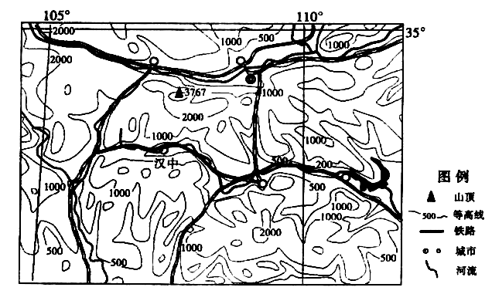
图11
（1)描述图示地区的地形特征。8分
（2）、描述该地气候类型及气候特点。6分
(3)简述图中铁路线分布特点及影响主要区位因素。4分

48、由于地理条件和历史发展进程的不同，区域发展水平和方向也存在差异。我们应以其他国家区域发展的历史为鉴，充分发挥区位优势，走具有中国特色的可持续发展之路。
下图为鲁尔工业区和沪宁杭工业区的局部区域图，及鲁尔工业区月平均气温曲线和降水量柱状图。读图、表回答问题。18分

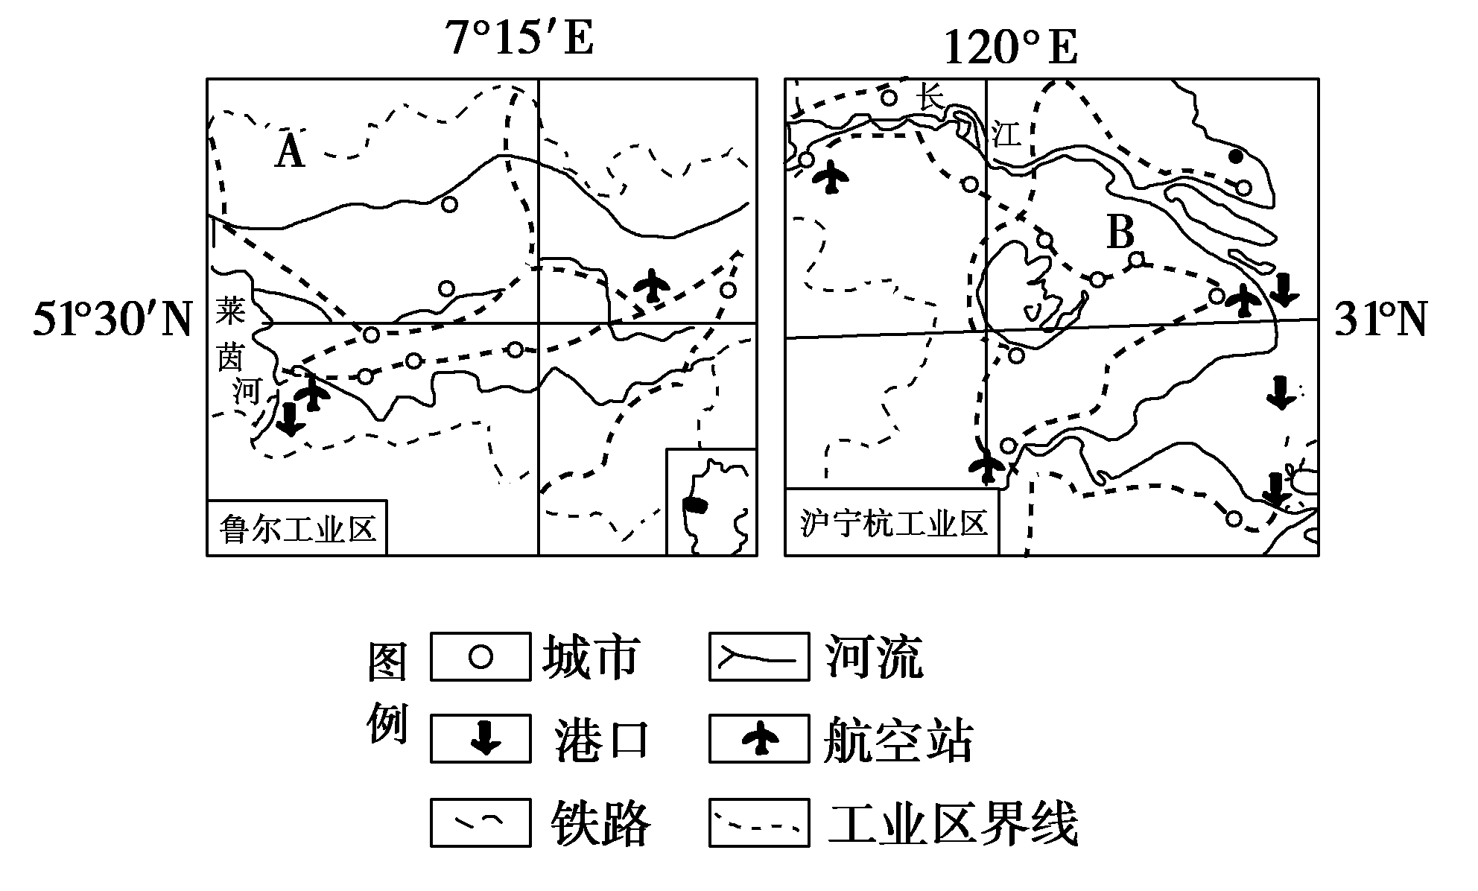

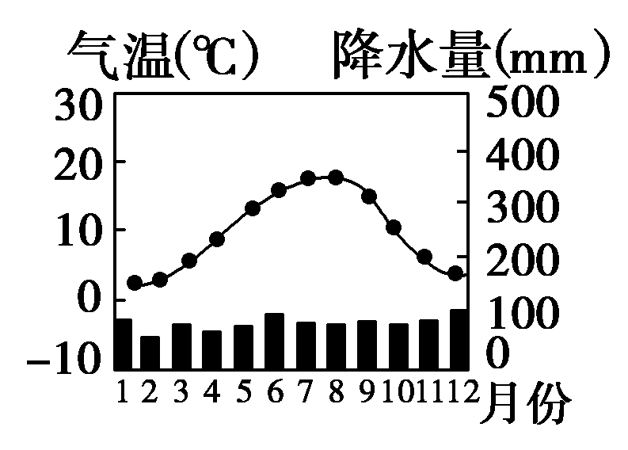
(1)说明A地气候类型及其形成原因。6分。 分析影响该区谷物生产的不利气候条件。4分
（2)鲁尔工业区通过产业转型，实现了经济的再繁荣。其发展经验对沪宁杭工业区的可持续发展有哪些启示。8分

蒙自一中2015至2016学年上学期10月考试
高二地理答案
一、选择题45分

1 | 2 | 3 | 4 | 5 | 6 | 7 | 8 | 9 | 10 | 11 | 12 | 13 | 14 | 15
C | C | C | B | C | A | B | A | C | D | C | D | A | B | B
16 | 17 | 18 | 19 | 20 | 21 | 22 | 23 | 24 | 25 | 26 | 27 | 28 | 29 | 30
D | D | B | C | D | B | C | D | A | C | B | B | C | B | B
31 | 32 | 33 | 34 | 35 | 36 | 37 | 38 | 39 | 40 | 41 | 42 | 43 | 44 | 45
B | D | A | C | A | B | A | C | D | A | D | C | A | B | D

二、非选择题55分
46、19分
（1）、调整农业生产结构，发展立体农业；推进农业产业化进程和优势农产品的系列开发；封山育林，保护农业生态环境；加强农业基础设施建设；推广农业科技。(10分
(4)新疆棉花原料和羊毛丰富（原料丰富）；土地面积广；地租便宜；劳动力价格低。9分

47、18分
（1）、以山地为主；平原面积较小；山地、谷地东西延伸，相间分布；地势起伏大。 8分
（2）亚热带季风气候；夏季高温多雨；冬季温和少雨。6分
（3）沿河谷，连接城市；地形、城市。 4分

48、18分
（1）为温带海洋性气候；该地终年受西风带控制；且受北大西洋暖流的影响，年温差较小；6分
该地夏季月均温在20℃以下；气温偏低，日照较少，不利于谷物的成熟.4分
（2）、改造传统产业；大力发展新兴工业；促进产业结构多元化；治理环境污染,加强环境管理.。8分

